研墨铸魂，促质量提升

为充分发挥备课组与教研组的集体教研力量，深入挖掘教学潜力，全面提升教学质量，常州市滨江中学在本学期的第十二周与第十三周举行了“教学质量提升月”之课堂研究活动。此次活动覆盖了全校所有学科，旨在通过系统的课堂研究与实践，探索更高效的教学方法，促进教师专业成长，同时为学生打造更加优质的学习环境。

语文组

11月26日上午，常州市骨干教师、常州市精品课优质奖和区基本功比赛一等奖获得者谈小东老师以“小说主旨探究”为主题，在九（5）班开了一堂公开课。谈老师先引导学生复习了第四单元的主要内容，辨析了“主角、主旨、主题”的关系，又结合近期完成的小说阅读理解《锄》和《六机匠》，从主人公、关键句、主要事件、题目等角度分析了审题和答题技巧，还借助《我们跟着月亮走吧》的相关练习，进行了答题技巧的课堂实践。尽管没有精美的课件，但谈老师通过循循善诱的提问、学生板书、课堂训练等，让学生深入参与课堂，学有所获，也让听课的备课组老师们收获满满。

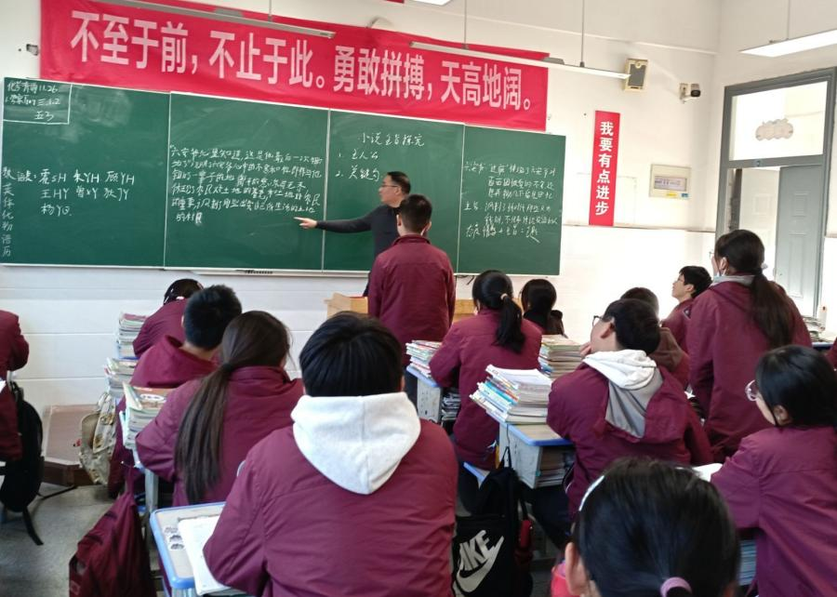

这也是滨中语文组认真参与学校“质量提升月”系列活动的一个缩影。七年级刘盈老师、八年级钱佳莹老师也根据学校要求，分别开了一节习题课。钱老师以“探究古诗中的意象并分析作用”为题，设计了三个任务群，包括：知定义、明意象，悟情感、析作用，探“承袭” 巧实践。钱老师以“菊花”这一意象为例，引导学生明确了意象的含义，通过例题探究了意象的作用、回答相关题型的方法和注意事项。

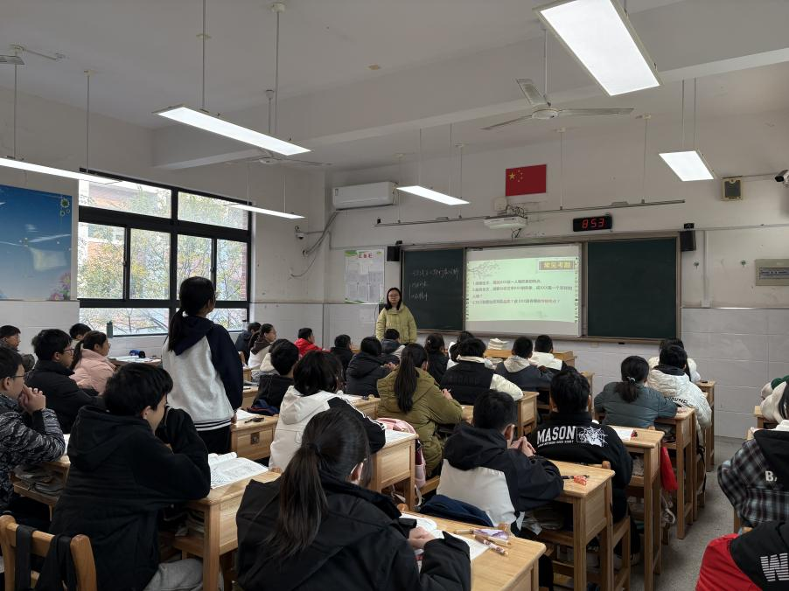

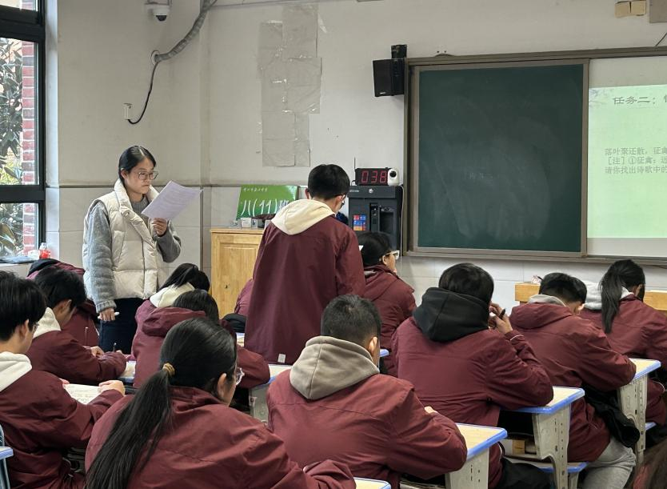

通过“质量提升月”的开课、听课和评课，不但开课教师仔细思考了“如何上好习题课”，也开展了一次备课组的专题教研活动，让大家对新课标有了更加深入地理解。

数学组

开课老师简介：

吴洁老师多次开设校级公开课，曾在校评优课中获一等奖

梁逸雯老师多次开设校级公开课，曾在校评优课中获二等奖

李莉老师获江苏省评优课一等奖

教学质量提升月活动中，三位老师分别在三个年级开设了公开课，梁逸雯老师在七（6）班开设《习题课：一元一次方程的构造》、吴洁老师在八（3）班开设《习题课：平方根》、李莉老师在九（10）班开设《习题课：进一步求三角函数值》。三位老师的课堂目标清晰，引导得法，书写规范，板书精致；教态自然，循循善诱，层层递进，归纳转化；几何直观，技术融合，专题研究，提升能力。在课堂上，老师们注重细节的讲解、方法的提炼等。

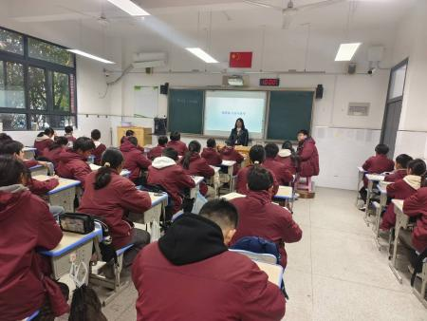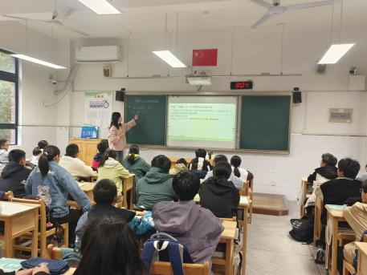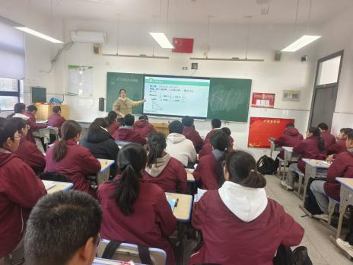

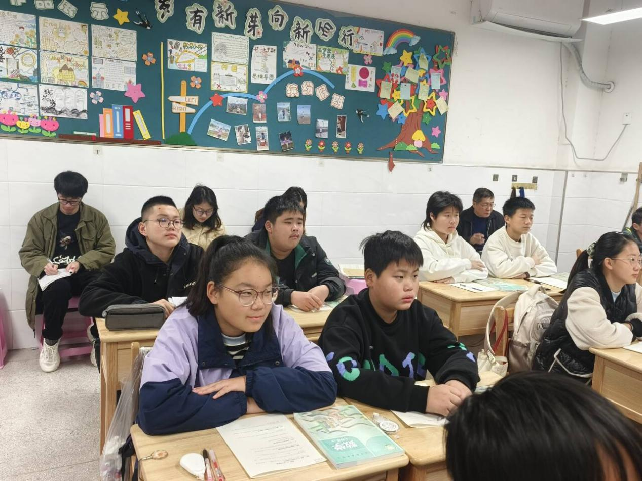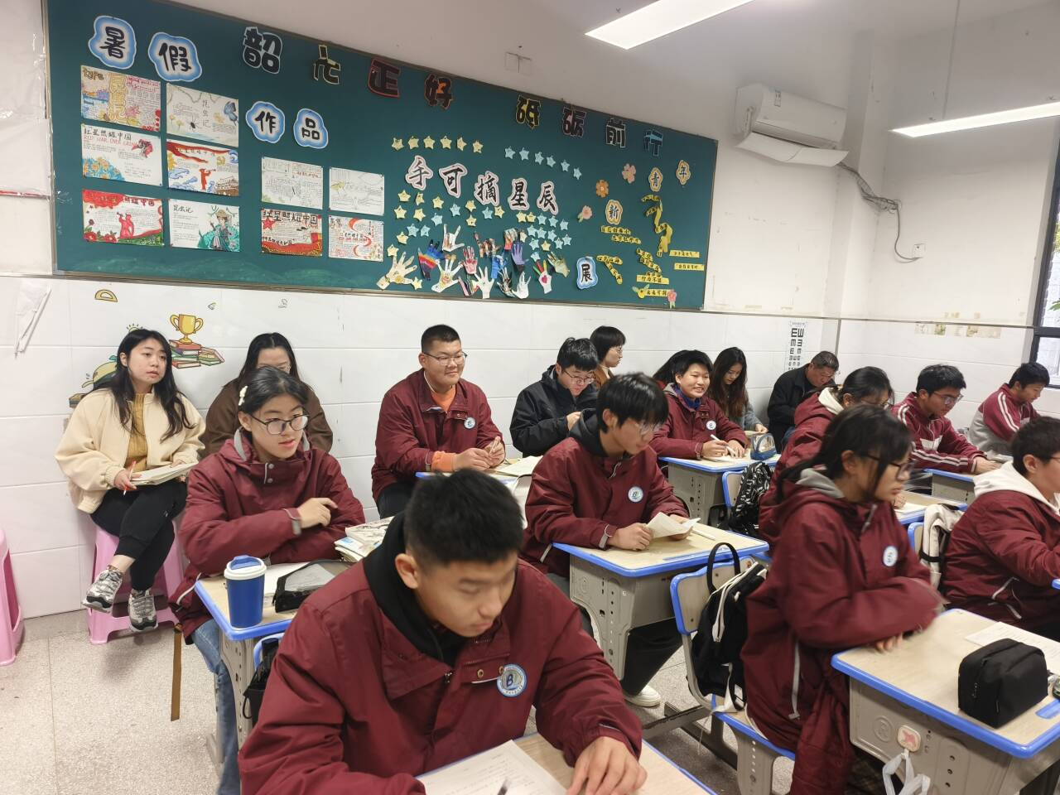

通过本次活动，聚三个年级组的集体智慧，备出了三节精彩的课，老师们的教学水平和能力得到了提升，学生的学习效果也得到了提高。

英语组

在英语组教学质量月活动中，教师们以高度的责任心和使命感，全身心投入教学质量提升工作，通过一系列精心设计的活动，充分展现了团结协作、求真务实的团队精神。

新秀教师丁炜：以行动践行师范

新手教师丁炜以“学高为师，身正为范”为座右铭，指导教学实践。在七年级写作复习课中，她以明确的写作步骤和提分技巧为目标，运用问题引导、错误总结、高分作文示例等多元化教学手段，系统展示写作全过程。她详细讲解了六个写作步骤，并组织实践活动，让学生在实战中提升写作能力。课程以互评互改和优秀作文展示结束，激发学生写作热情。丁老师的课程设计科学，活动丰富，作业布置针对性强，有效提高学生写作能力。

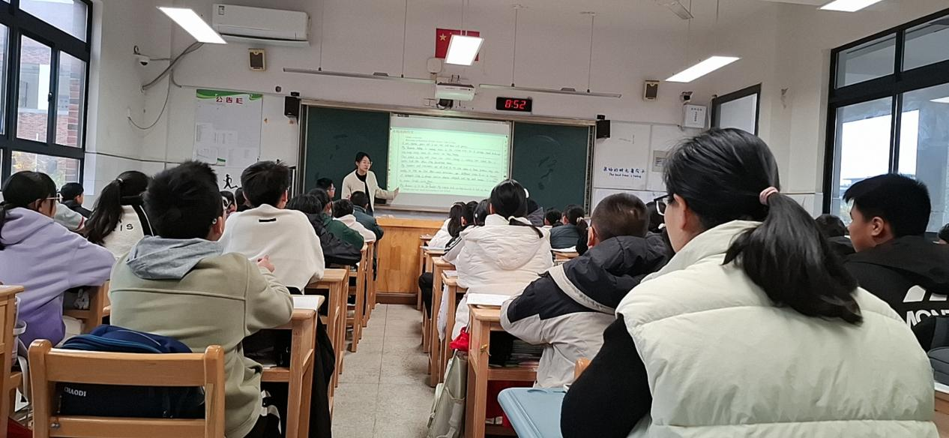

青年教师汪华庆：寓教于乐，因材施教

青年教师教师汪华庆，以独特教学法受学生喜爱。他将抽象英语知识转化为易懂形式，运用口诀、歌曲、联想等教学手段，让学生愉快掌握知识。在U5单元习题课上，汪老师用板书和思维导图巩固旧知，讲解、分析和启发学生深入理解知识点。他重视课堂互动与反馈，强调笔记记录的重要性，并用多样化习题检验学习成效。这种教学方式提高了学生的学习兴趣和效率。

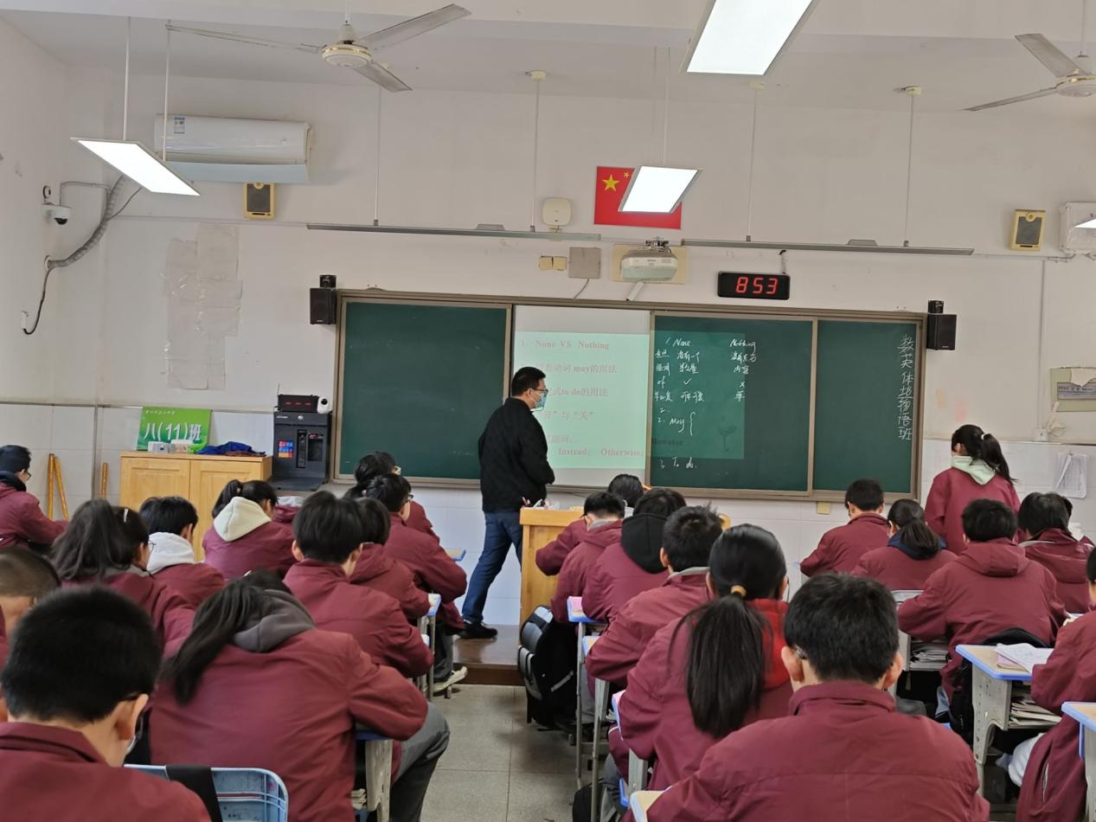

资深教师张薇：深度剖析，提升写作

资深教师张薇在9A U5作文讲评课上，采用写作六步法“审、列、扩、连、美、查”，深入分析“my favourite art form”主题。她指导学生在不同环节掌握写作技巧，如分析人称时态、列出提纲、丰富句式、总结连词使用、积累优美句子及检查作文格式等。课程结构清晰，通过活动和互动，学生对作文写作有了更深理解。课后，学生通过互相点评和修正文章，加强了知识的应用。

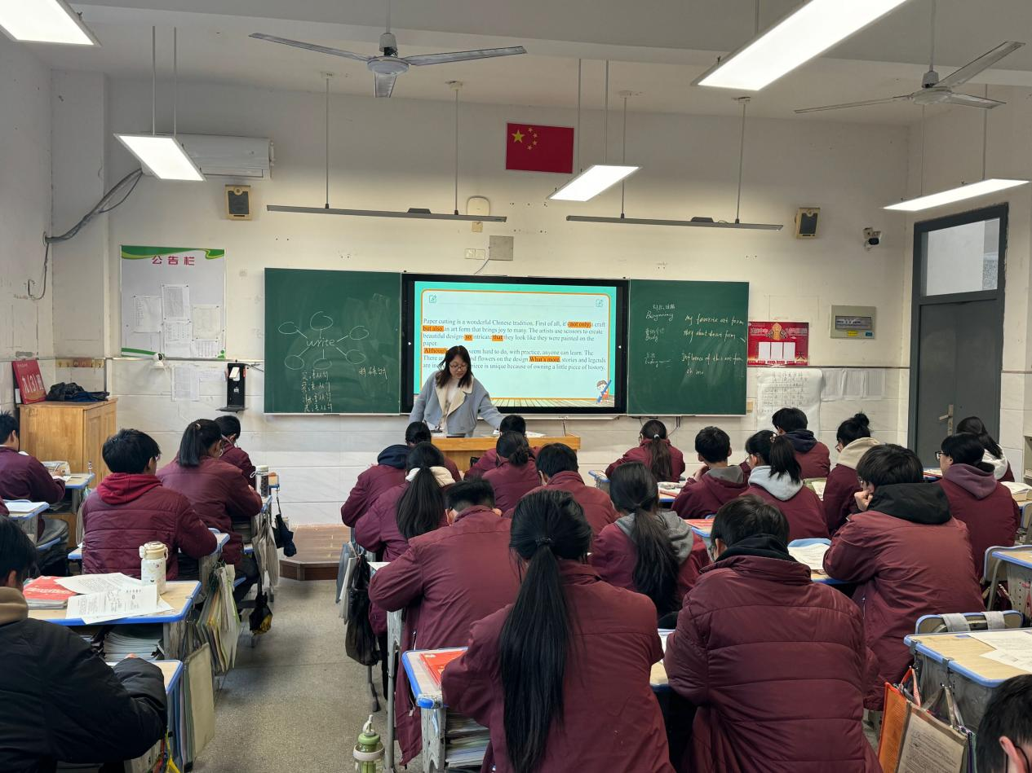

此次教学质量月活动，英语组的教师们以凝心聚力的态度夯实了教学常规，以务实笃行的精神提升了教学质量。他们的教学实践不仅展示了个人的教学风采，更为全校教师树立了榜样，为提升学校整体教学质量贡献了力量。

**物理组**

在本次教学质量提升月的活动中，我组进行了“核心素养导向下物理习题课的设计与实践”的教学研究，由林成姜老师和范力丹老师分别代表八、九年级进行了教学展示。

林成姜老师曾于2022年获得区评优课二等奖，主持的微课题获得2021年区微课题评比二等奖，开设过市级公开课，还获得2022年船模优秀辅导员。

范力丹老师连续四年担任毕业班教学，积累了丰富的九年级教学经验。范老师在21年区物理教师实验技能比赛中获二等奖，主持的课题在区中小学研究性学习成果评比中获三等奖，开设过一节区级公开课，在校青年教师基本功比赛中获一等奖。

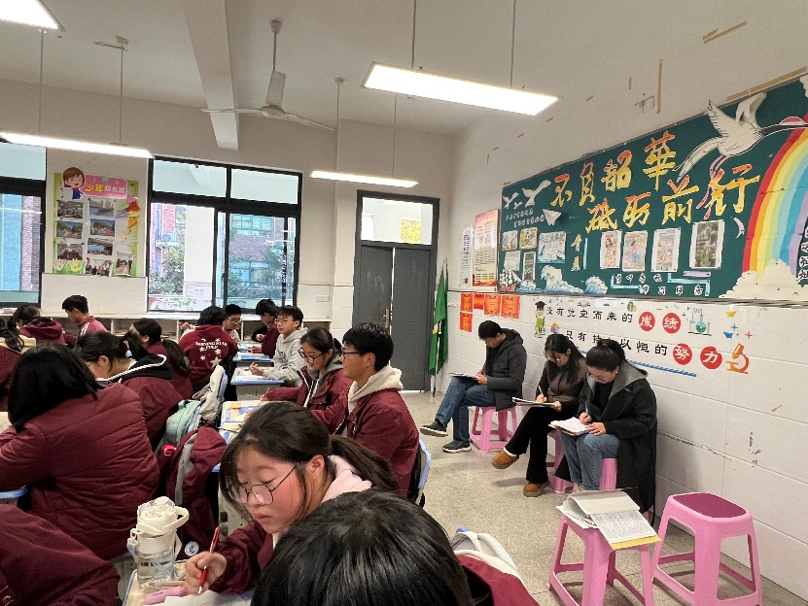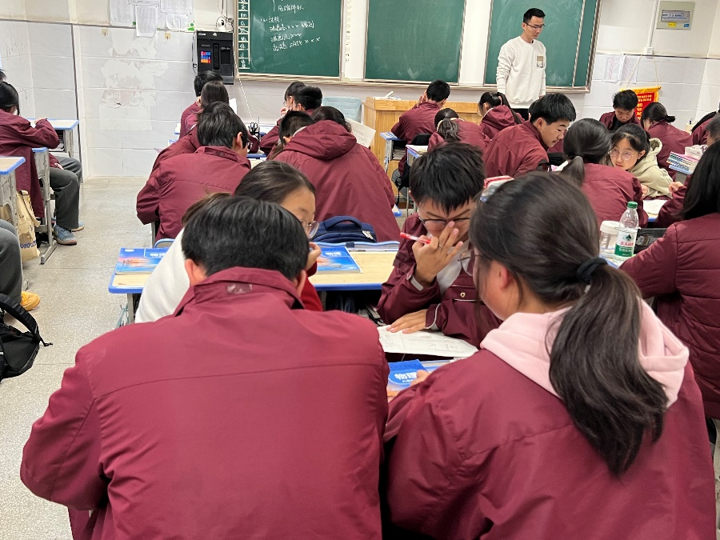林老师上课的内容是物态变化中的汽化液化习题课，他首先引导学生回顾相关知识点，结合习题再次呈现知识点对应的典型例题，以小组为单位，鼓励学生交流讨论后由学生代表解释现象，教师只做适当补充，充分发挥学生在课堂上的主观能动性，使知识有效内化。

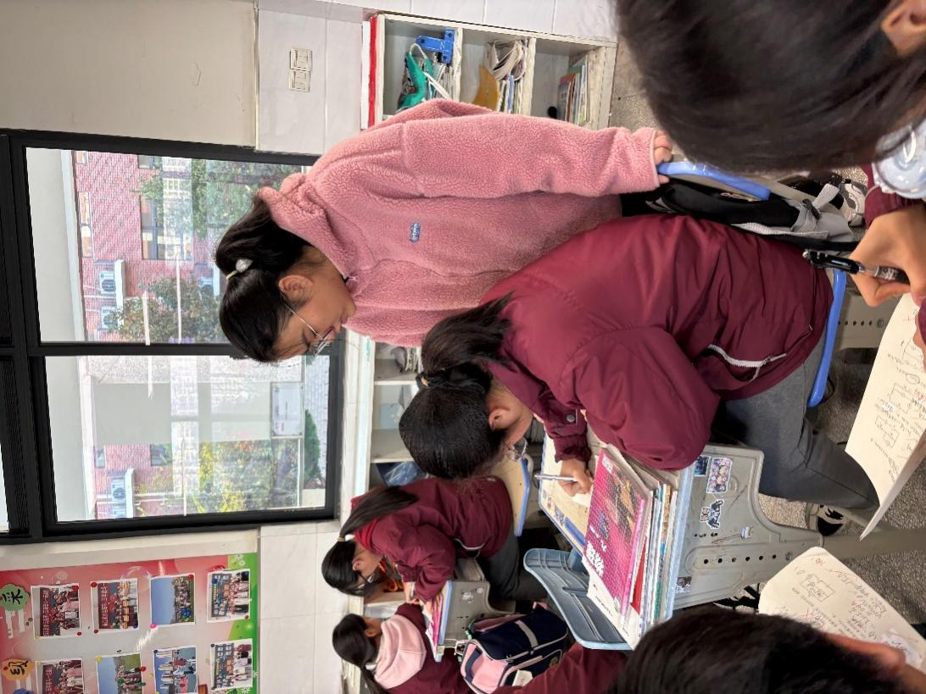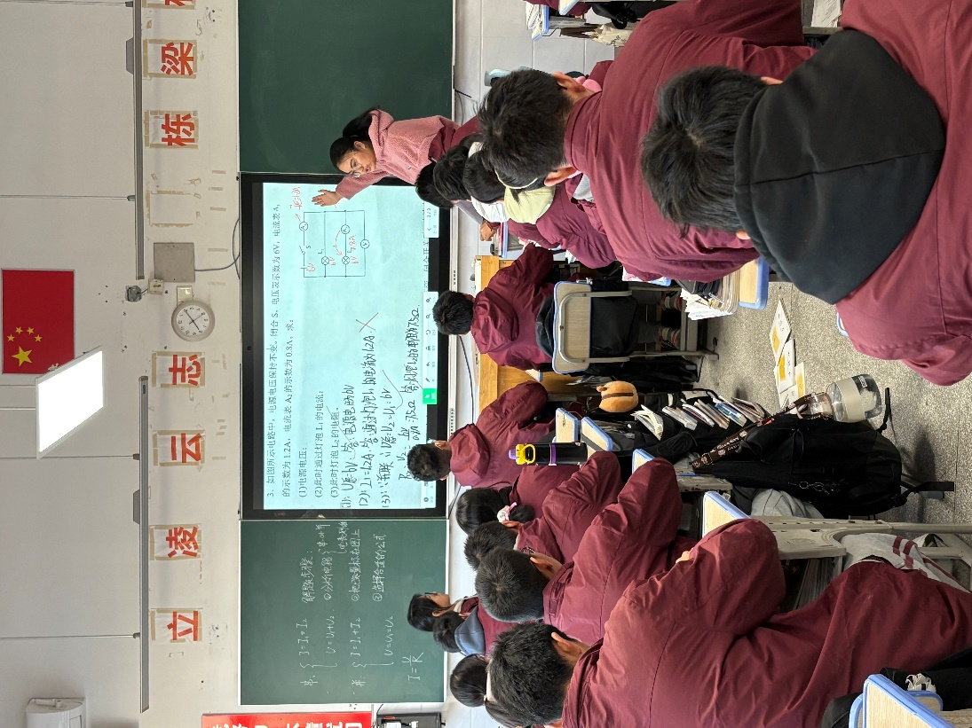范老师上的则是《欧姆定律习题课》，她首先展示讲评了作业中典型问题，复习了串并联电路电流、电压规律，归纳出运用欧姆定律解题时的一般步骤及注意点。然后学生通过学案上的两道习题进行了方法的及时巩固。接着范老师进行了图像题的方法指导，使学生掌握了如何结合电路图和图像，，找到图像上的点，从而求解未知量。

在教研组交流时，王校结合两位老师的教学，提出在日常物理教学中，应当为学生创造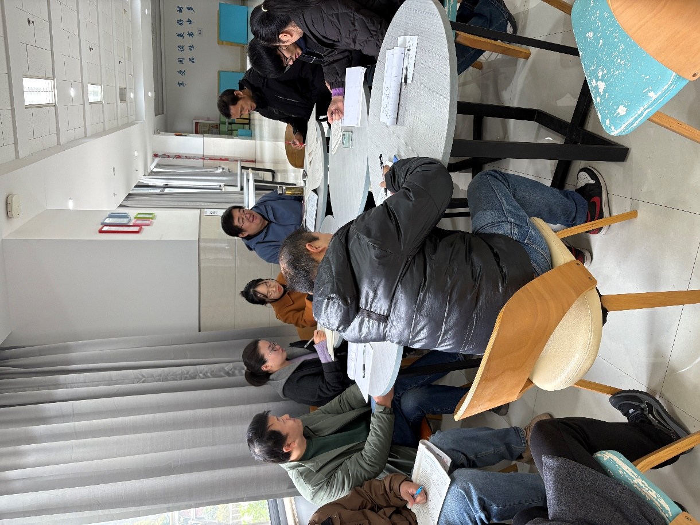更多合作学习的机会，鼓励学生自由表达，支持学生进行深入思考，挑战和质疑彼此的观点，我们的物理课堂教学必须向能够促进学生深度学习的方向转型。为了培养学生的高阶思维并实现深度学习，需要进行高品质的习题设计，这是保障课堂教学质量的重要手段。

化学组

11月21日黄小云老师在九6班执教《习题课：奇妙的二氧化碳》，黄老师先分类展现学生的典型错题，引导学生归纳一类型题的解题方法，并进行相关的变式训练。课后，组内教师进行了点评。本节课黄老师将错题转化为资源，通过系统的设计，帮助学生理解近期学习内容中的重难点和易错点，掌握不同类型题目的解题思路，让学生从会解一道题转变成会解一类题。黄老师的课堂体现了学生的主体地位，通过独立思考、小组讨论、师生合作等方式充分调动学生学习的积极性。问题的设计能从学生的已知出发，注重启发和引导，让学生的知识树能在原有的基础上建构出新的枝芽。

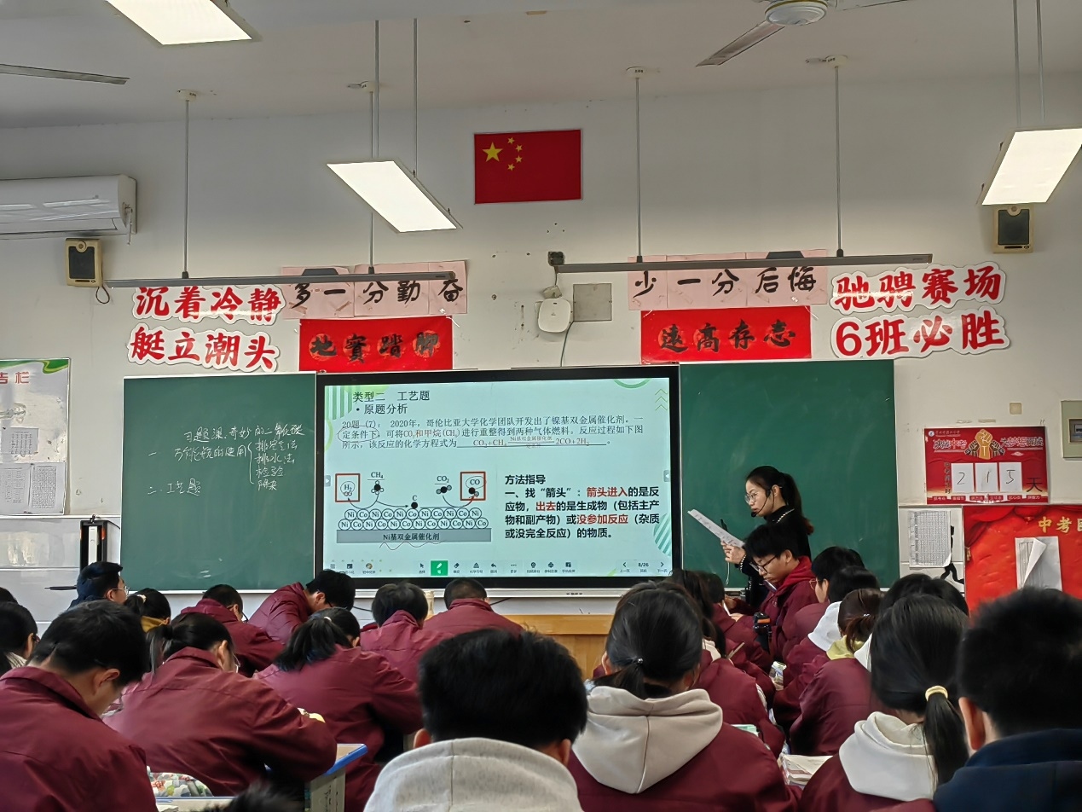 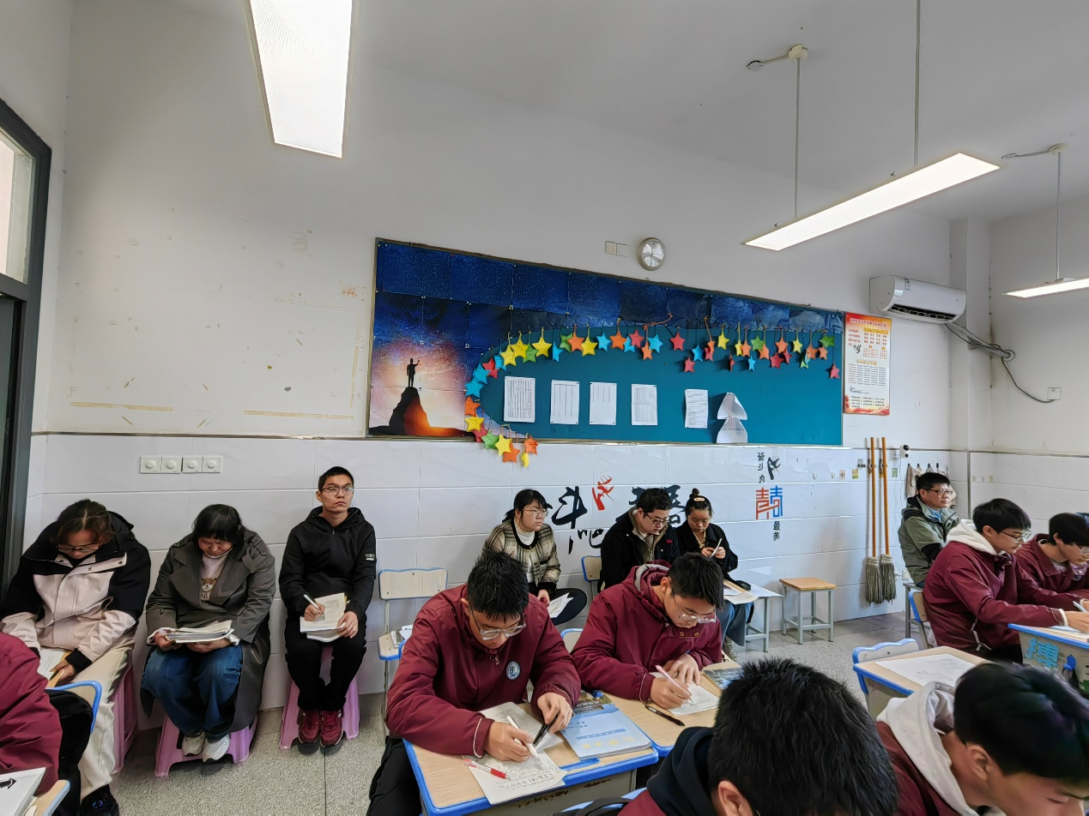

道法组

开课老师简介：

王金权：中共党员，中小学高级教师，常州市优秀教育工作者，新北区学科带头人，新北区优秀德育工作者

胡心怡:曾获新北区初中道德与法治评优课一等奖，新北区初中道德与法治基本功二等奖，常州市法治教育优秀案例评比一等奖，所带班级获2023年度常州市教育系统五四红旗团支部等。

胡心怡老师和孙舒沂老师执教的试卷讲评课以分析得失，汲取经验教训贯穿，通过教师点评引导、教师打样学生模仿、学生自评、生生互评、学生出题等丰富的形式，让学生在自评和他评中自觉明得失，汲教训，以评促教，以评促学，落实教学评一致性。王金权老师的专题复习课以“两湖”创新区贯穿，链接中考试题，加强变式训练，夯实基础，提升能力。

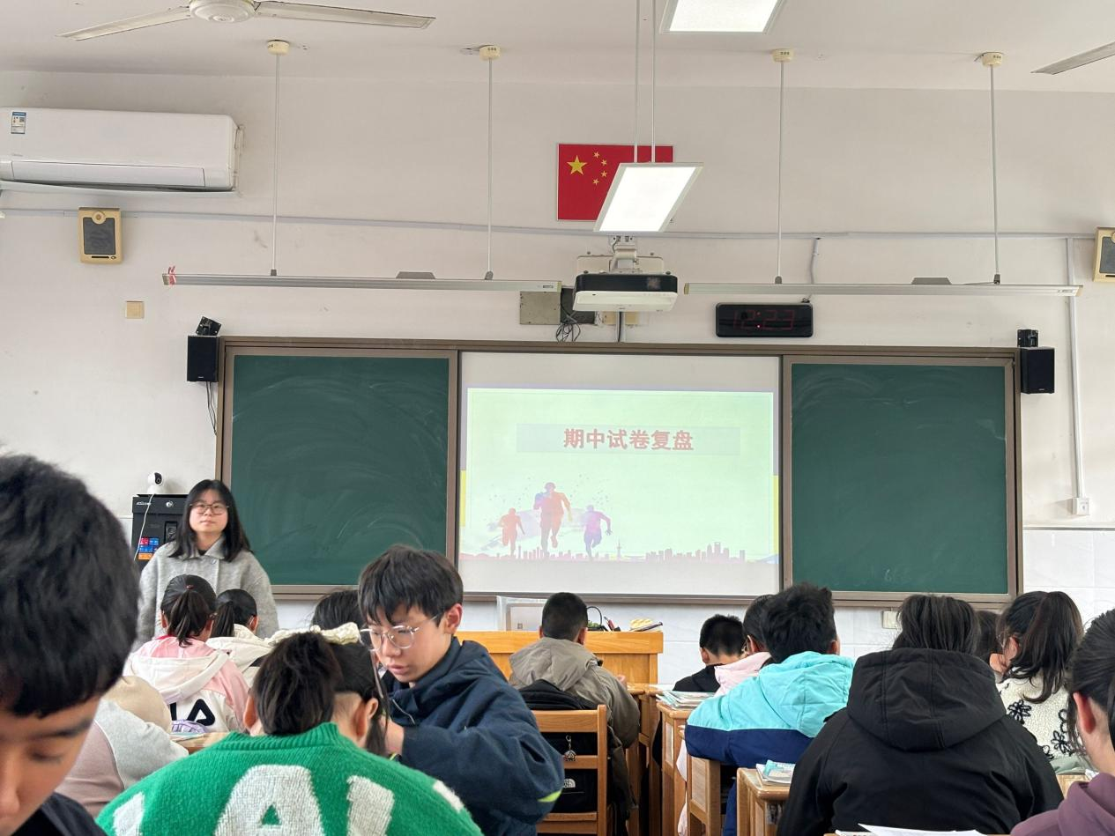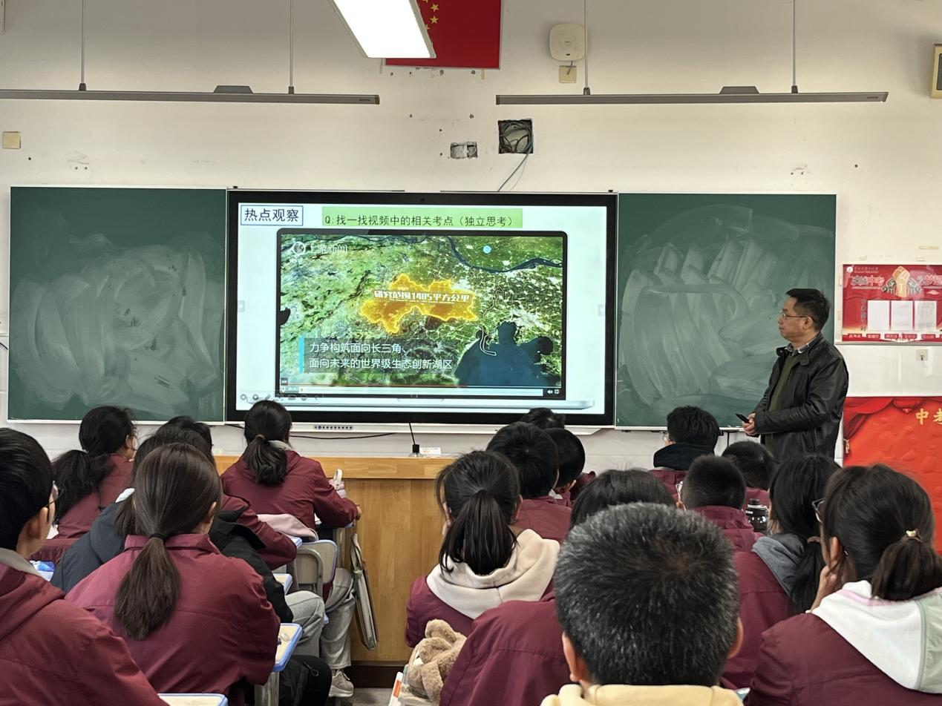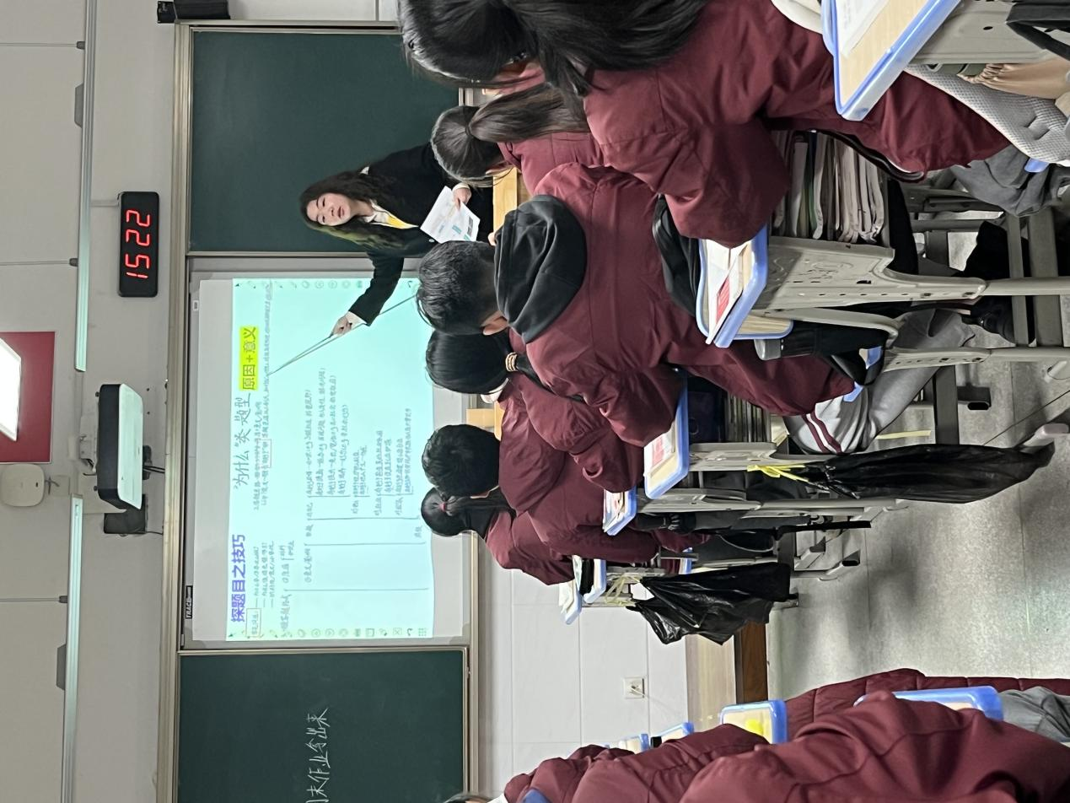

**历史组**

在这个以教育为核心的社会，提高教学质量始终是教育工作者的核心任务。为此，历史组本次“教学质量提升月”活动特别组织了3节课堂研究课。由本组蒋东、罗世淇、吴晨赟三位教师主持，蒋东老师拥有多年的教学经验和深厚的学科背景，熟悉学科的前沿动态和研究成果，曾获得新北区骏马杯二等奖；罗世淇老师研究生毕业，在专业领域具有深厚的造诣，为课程内容的深度和广度提供了有力保障；吴晨赟老师教学风格亲切、严谨，注重培养学生的思维能力和实践能力，曾获区“三题”能力比赛一二等奖。

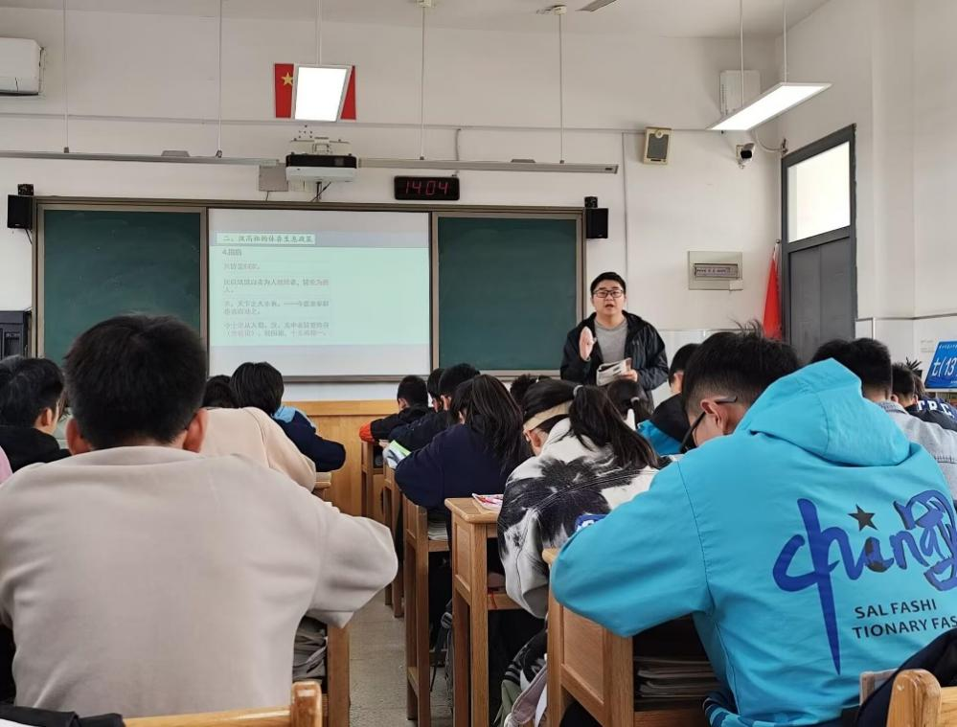

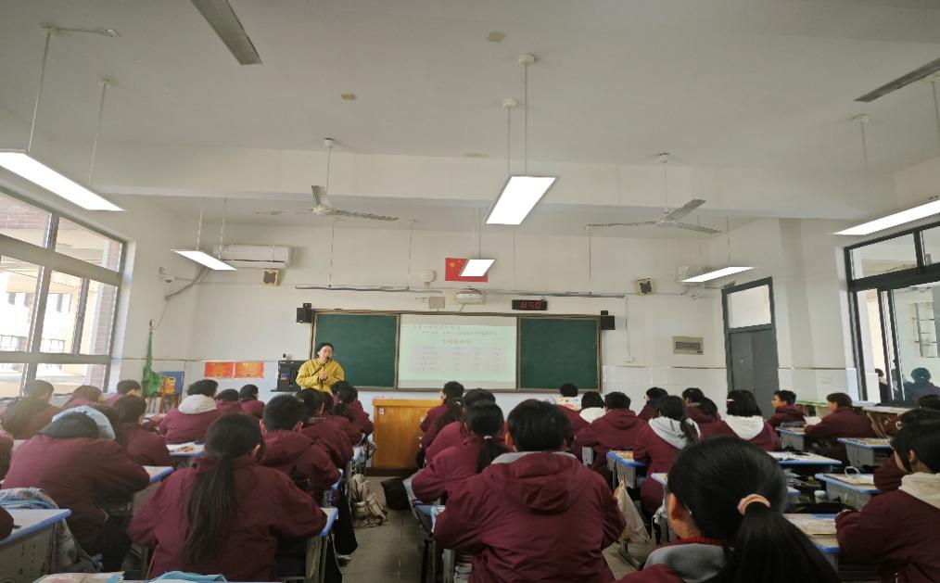

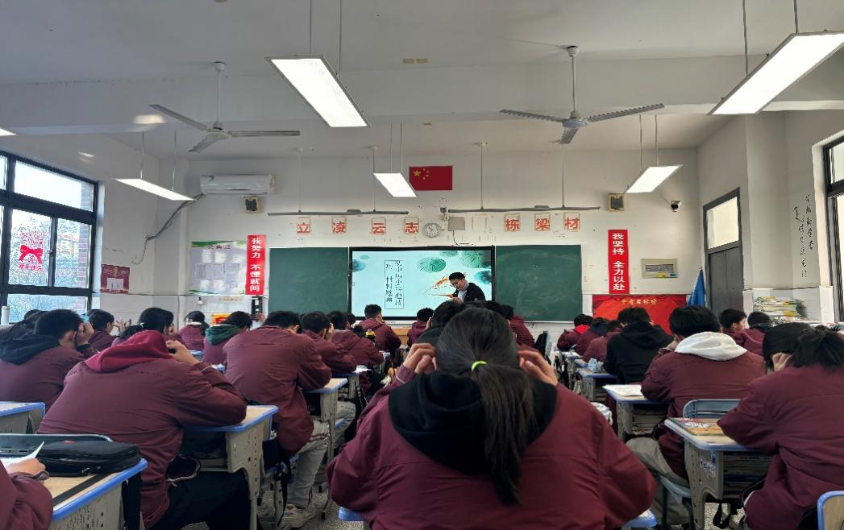

本次研究课三位老师深入钻研教材，精心设计教学方案。同时，还与同年级的老师们进行了充分的交流和研讨，确保教学内容的准确性和教学方法的多样性。本次研究课学生的思维能力、学习兴趣等方面均取得了显著的进步。

这次“教学质量提升月”活动中的课堂研究课是一次成功的尝试。通过教师的精心准备和学生的积极参与，我们取得了显著的教学效果。我们相信，在全体师生的共同努力下，我们的教学质量将会不断提高，为学生的成长和发展提供更好的保障。

体育组

开课老师简介：

李雨萌：2024年毕业于淮阴师范学院体育教育专业，就读期间担任班级班长、信息委员以及学生会文创部部长；曾多次获得校级、院级奖学金；在体院运动会荣获乒乓球单打第一、体操基本功二等奖以及团体赛一等奖。并考取国家E级田径教练员证、田径二级裁判员证以及足球教练员证。

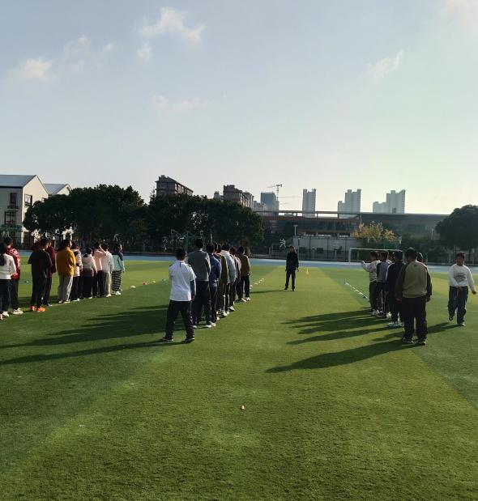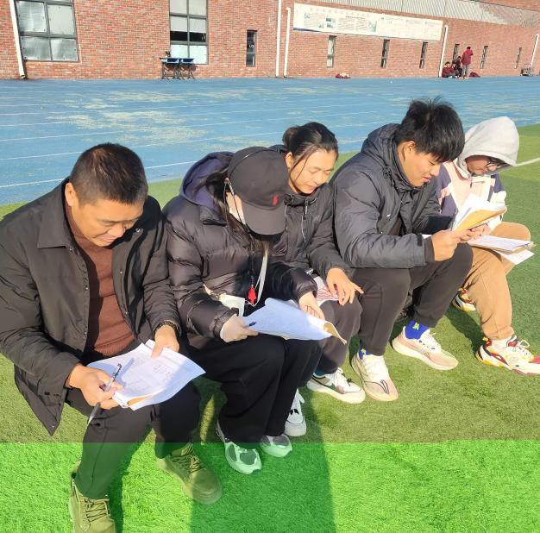

李老师整节课思路清晰，课程教材搭配合理，场地准备充分，环节紧凑，重难点突出，设计合理，学生的课堂习惯非常好，每个人都能积极的参与到课堂中，课堂效果良好。

李老师在教学中，语言优美，仪表大方，课堂中能充分利用青少年的心理特点，创设学生喜爱的教学情景。

音美组

在 2024年教学质量提升月的背景下，我校音美教研组积极开展课堂研究课活动，为提升艺术教育教学水平搭建了坚实的交流平台。本次活动于11月20-21日在学校音美专用教室顺利举行，音美组全体教师参与了观摩与研讨。

11月20日下午，新北区教坛新秀、区基本功比赛一等奖获得者蒋雯娜老师以新教材大单元营造之美 —未来校园我创造为主题，在七10班开了一堂公开课。在大单元教学的基础上，以未来校园为切入点，探究未来校园的造景。七年级的学生已具备一定的生物、地理基础知识，了解生活在不同环境中的植物具有不同的形态特征，也初步理解了保护自然环境和维持生态平衡的重要性，开始思考人如何与自然和谐相处。从美术学科来看，学生在此前的课程中已经学习过“点、线、面”这一艺术构成的形式规律，了解过色彩的色相、冷暖对比关系，知道疏密、大小、高低、曲直等变化在艺术创作中具有重要的美学价值。因此，学生对于该课程内容的学习具备一定的基础知识，但根据实际空间需求，将具体的景观设计知识应用到解决实际问题的过程中，进行知识迁移，这对于他们来说仍具有一定的挑战性。蒋老师通过循循善诱的提问、大师作品欣赏、学生参与制作模型等，让学生深入参与课堂，学有所获，也让听课的备课组老师们收获满满。

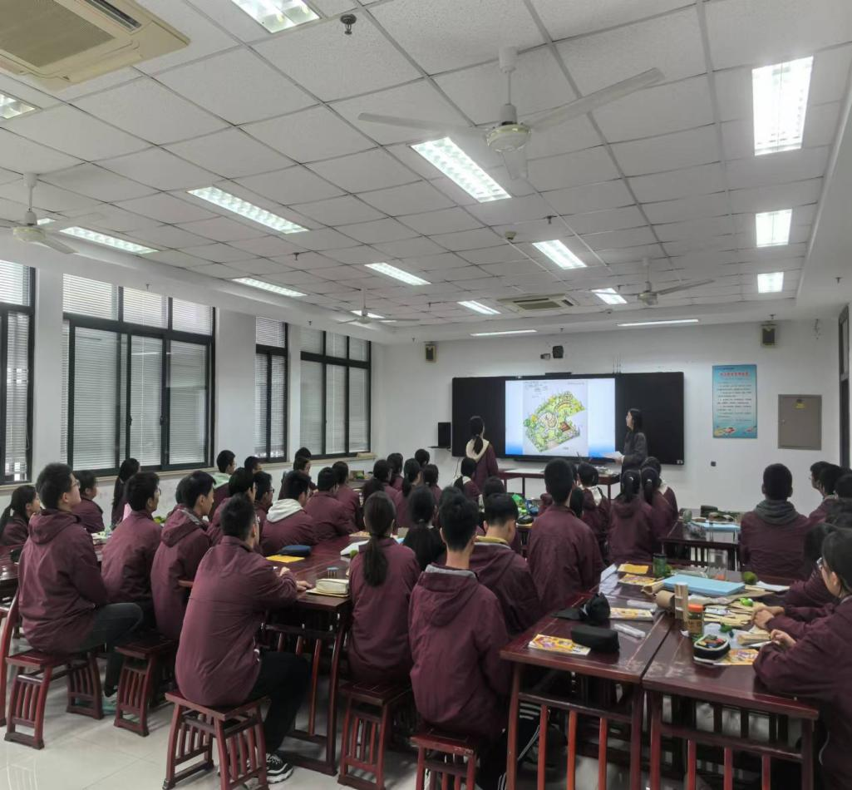

不至于前，不止于此、勇敢拼搏、天高地语。顾琪瑶老师作为一名年轻教师，于11月21日在七14班开展的一堂公开课《让世界充满爱》 ，围绕“爱”的主题，提问导入，引导学生思考，营造一个温馨的氛围。通过歌曲赏析和情感体验，让学生感受音乐中爱的情感，理解爱的意义，并将情感内化为社会责任感与实际行动，培养审美素养与积极的人生观。在课堂最后采用了演唱形式创编，让学生开发新思维，并且进行实践，小组合作，瞬间抓住了学生们的注意力，点燃了课堂气氛。在教学过程中，教师巧妙地运用多媒体资源，通过播放丰富多样的音乐片段、展示生动形象的音乐视频，引导学生感受音乐的节奏、旋律与情感表达，让学生们在实践中深入理解音乐知识，提高音乐表现力。学生们积极参与，课堂气氛活跃，展现出对音乐学习的浓厚兴趣。

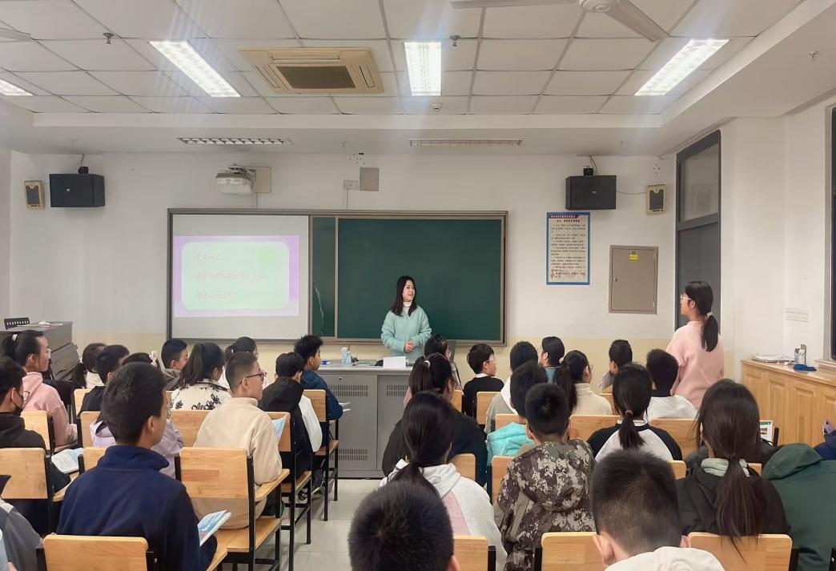

课后，音美教研组组织了深入的研讨交流活动。12月5日音美教研组组长陈鑫在总结发言中强调，本次课堂研究课活动是教学质量提升月的重要组成部分，旨在通过观摩、研讨优秀课堂教学案例，促进教师之间的相互学习与交流，推动音美学科教学水平的整体提升。希望全体音美教师能够以此次活动为契机，不断反思和改进自己的教学方法，积极探索创新艺术教育教学模式，为培养学生的艺术素养和综合素质贡献更多的力量。

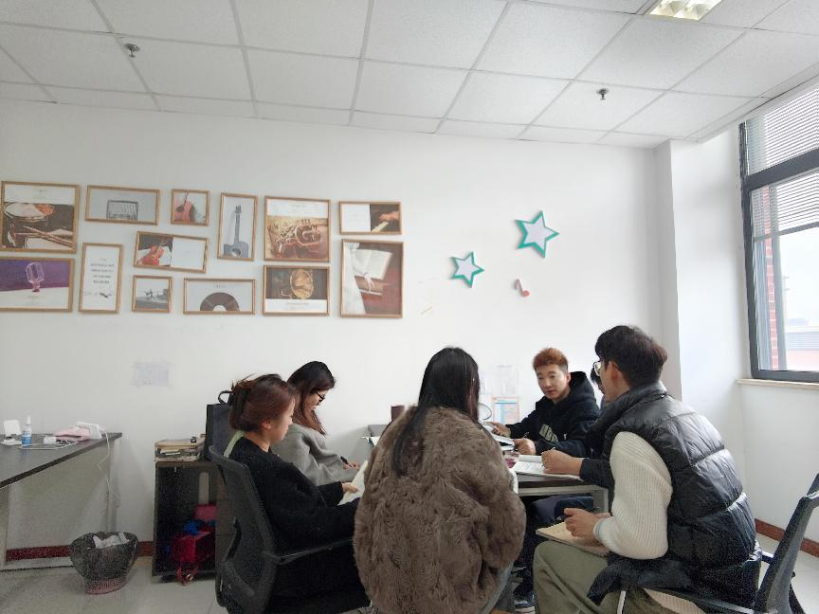

此次音美教研组教学质量提升月课堂研究课活动的成功开展，不仅为教师们提供了一个展示教学风采、交流教学经验的平台，也为进一步提高学校艺术教育教学质量注入了新的活力。相信在全体音美教师的共同努力下，我校的艺术教育将迎来更加灿烂的明天。

综合组

开课老师简介：

刘娟：硕士研究生，曾获宿迁市高中生物实验教学技能大赛二等奖，宿迁市通用技术学科教师优质课评比二等奖，宿迁市优秀教育教学论文评选三等奖。秉恒用发展的眼光看待每个孩子，每个孩子都是独一无二的，让花成花让树成树的教育理念。

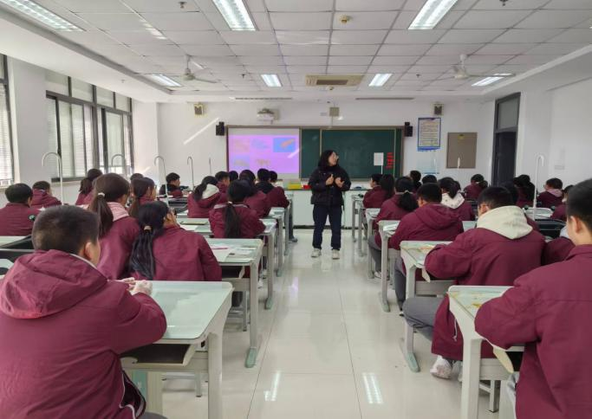

刘明珠：中小学一级教师，曾获新北区基本功二等奖，常州市评优课二等奖，新北区讲题比赛一等奖，常州市优秀食育工作者。

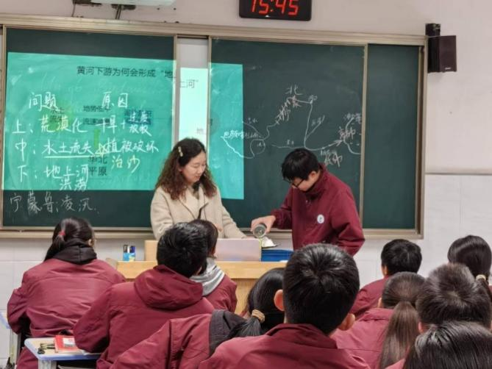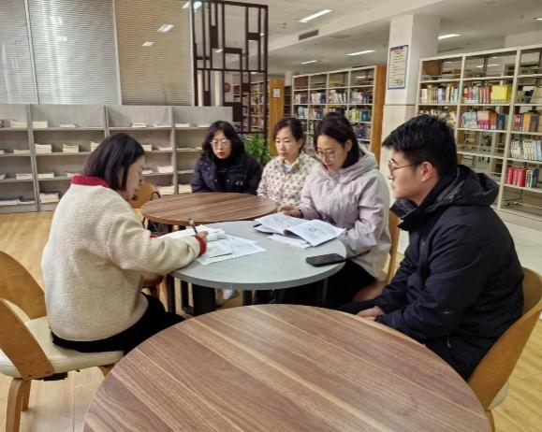

为提高老师们的教学质量，借助学校教学质量月开课的契机，我们综合组地理大刘明珠老师和生物刘娟两位老师相继开课。两位老师创设生动的教学情境来吸引学生的注意，激发学生的学习兴趣。如大刘明珠老师以拟人化的视角将黄河比作是生病的患者，把黄河出现的问题串联其中，并自制教具，在课上让学生模拟实验，比较黄河有无植被之下水土流失的情况，并且让学生认识修建梯田的作用。整节课学生参与度较高，课堂气氛活跃，呈现良好的师生关系。

生物刘娟老师创设运动会的教学情境，让学生认识运动系统的组成，教学内容充实，教学素材丰富，教学环节也比较完整。创设多个学生活动调动学生的积极性，如在课上解剖鸡翅认识关节，利用纸板模拟骨，关节，肌肉是如何协调配合产生运动的，并进行总结分享。想法比较新颖，学生的课堂参与度也比较好。

之后组里围绕两位老师的课进行了评课活动。老师们针对两位老师的课进行评课，老师们也对自己的课堂学生活动、板书、教学设计等方面进行教学反思。如学生活动的开展需要细化，没有达到活动课的预期,预留活动时间过短，没有充分发挥学生的主体作用，使知识自主生成，没有很好达成教学目标，活动要提前有预设，，如各个环节的时间以及如何展示等等。其次材料腐烂，导致实验解剖效果不佳，没有达到预设。课程设计还需要进一步优化，以突出重难点

本次教学质量月开课评课的活动，不光给上课老师们积累了宝贵的教学经验，也给组内老师提供了一次学习的机会。组内全体成员根据专家提出的相关建议，好好反思自己的课堂教学，实现课堂转型，转变育人观念，真正落实新课标的要求，培养学生核心素养。

信息组

开课老师简介：

常宇，毕业于江苏师范大学。

教育格言：教育者，非为已往，非为现在，而专为将来。

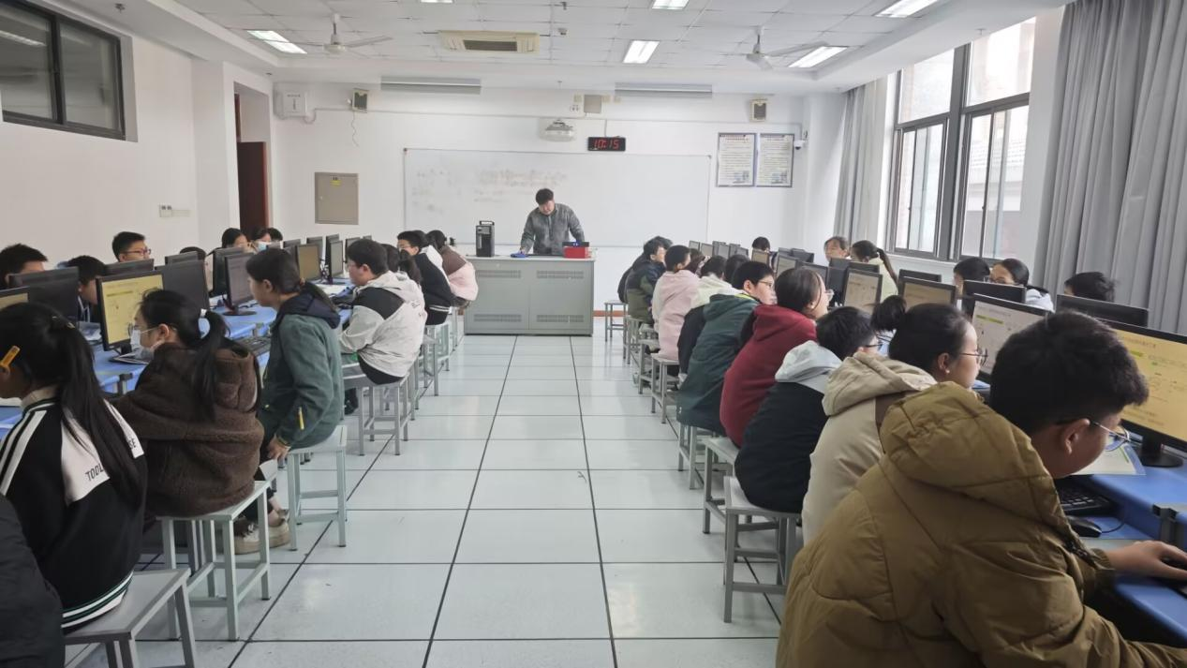活动概述：本节课的主题是《互联网应用中数据的构成》，本节课以项目式教学为主要教学方式，围绕互联网应用中数据的表现形式、表现效果以及存储位置展开，设计了一系列具有实践性和探索性的任务，让学生能够在项目探究中掌握相应知识，并引导学生自己总结归纳，完成思维导图。

评价：

本次课程的教学目标设定清晰明确，旨在让学生理解互联网应用中数据的基本构成，掌握数据分类、存储、处理及分析的基本方法。教师通过课前导入，明确指出了学习的重要性和实际应用场景，使学生从一开始就明确了学习方向，为后续的学习奠定了坚实的基础。

教师在讲解数据构成时，从数据的基本元素出发，逐步深入到数据结构、数据库原理以及大数据处理技术等复杂概念。通过生动的案例分析，如社交媒体数据、电子商务数据等，使抽象的数据构成概念变得具体可感。此外，教师还运用了图表、动画等多媒体手段，帮助学生直观理解数据流动的各个环节，讲解过程既深入又透彻。

课堂上，学生参与度较高，积极响应教师的提问，主动分享自己对数据构成的理解。通过小组讨论、角色扮演等互动环节，学生不仅加深了对知识点的理解，还培养了团队协作和沟通能力。教师适时给予鼓励和反馈，有效激发了学生的学习热情，形成了良好的学习氛围。

随着“教学质量提升月”课堂研究活动的圆满落幕，滨江中学的教师们不仅在教学理念上有了全新的认识与提升，更在教学方法与技巧上实现了显著的突破与创新。此次活动不仅加强了备课组与教研组之间的紧密合作，还激发了教师们的教学热情与创造力，为学校的持续发展注入了新的活力。未来，滨江中学将继续秉承“质量为本，追求卓越”的教育理念，不断探索与实践，努力打造更加高效、优质的课堂教学，为学生的全面发展与成长保驾护航。